課題二 開放的盛世—— 唐代
360全景圖考察介紹
唐代，是中國歷史上又一個統一、強盛的時代，並締造了燦爛輝煌的盛唐文化。同時，唐代也被認為是一個開放的朝代，社會自由發達，對外開明包容。在這種背景下，女性的地位和權利明顯提升，思想活躍，還可以廣泛參與各種各樣的社交活動。今天，我們可以通過基於歷史記載和古代繪畫復原的歷史場景，來觀察唐代女性的生活面貌，所以行程A將帶領大家走進古都西安的歷史遺址及仿古景區，看看當中的復原場景。
- 行程A 唐代女性的風采——走進陝西省西安市的大明宮國家遺址公園與大唐芙蓉園，觀察園中表現唐代女性生活場景和社交活動的塑像，了解唐代的社會風貌，認識唐代開放的社會風氣以及女性較高的社會地位。
另一方面，唐朝積極與外國展開多方位的經濟文化交流，特別是發達的海上交通，推動了中外貿易往來及文化傳播。所以行程Ｂ，我們會走進揚州大明寺和廣州的懷聖寺，着重了解唐代中外宗教文化交流的事跡，探討當時開明包容的對外政策以及燦爛多彩的交流成果。
- 行程Ｂ 唐代對外宗教文化交流——觀賞揚州大明寺及廣州懷聖寺內的相關文物和歷史建築，認識唐代中外宗教文化交流的史事，感受不同群體在文化傳播中的巨大貢獻和可貴精神。
配合課程
- 歷史時期：隋唐
- 學習重點：隋唐的統一、發展與開放的社會
- 課題：開放的唐朝社會
- 適用年級：中一下學期

課題設計理念和目標
唐朝國力強盛，文化璀璨耀眼，影響力遠及海外，這些成就與其開放自由的社會風氣以及開明包容的對外政策是分不開的。這種時代特徵，既塑造了獨特的唐代女性群體，使其呈現出與其他朝代迥然不同的生活狀態，也造就了繁盛的海上交通及對外文化交流。
我們如今已無法直接觀察唐代女性的生活，但能通過各種各樣的復原場景及相關圖畫來認識她們的面貌。唐朝的對外文化交流則可通過更為豐富的文物、遺跡來了解。通過這些考察行程，讓學生欣賞中華文化開放包容的特點，感受唐人在對外交往中的友善、熱情及無懼無畏的探索精神。

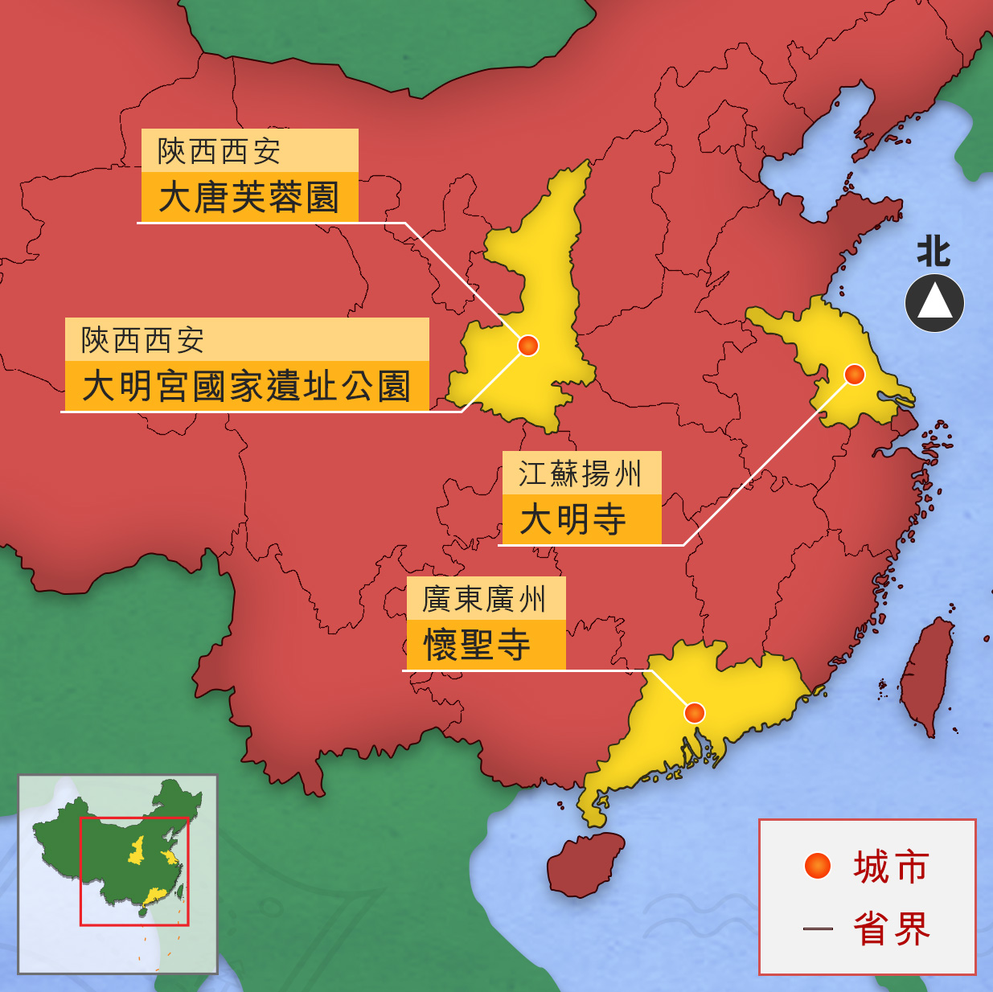

360全景圖考察路線
行程A：唐代女性的風采
考察目的
（一）觀察唐代女性的人物雕像，了解唐代的服飾特徵及女性生活面貌。
（二）觀察女性社交娛樂活動的復原場景，感受唐代的社會風氣和女性地位。
路線概覽
（一）大明宮國家遺址公園
（二）大唐芙蓉園
*****************************************************************************************
（一）大明宮國家遺址公園
位於古都西安，是在世界文化遺產大明宮遺址原址上建起的現代城市公園。大明宮是唐長安城的三座主要宮殿群中規模最大的一座。其作為國家的統治中心，是自唐高宗起唐朝大部分帝王居住和處理朝政的主要處所，歷時二百餘年後毀於戰火。2003年，大明宮遺址保護工程竣工後，開始轉入展示及改造。
2010年，大明宮國家遺址公園建成並開園。公園在保護了宮門、建築、橋樑等多處遺址以外，還帶動了附近城區改造，將文物保護與現代生活相融合，成為了西安遺址保護的新嘗試。

編號 | 標題 | 360全景擷圖
A01 | 唐代女性騎馬遊春雕塑 | 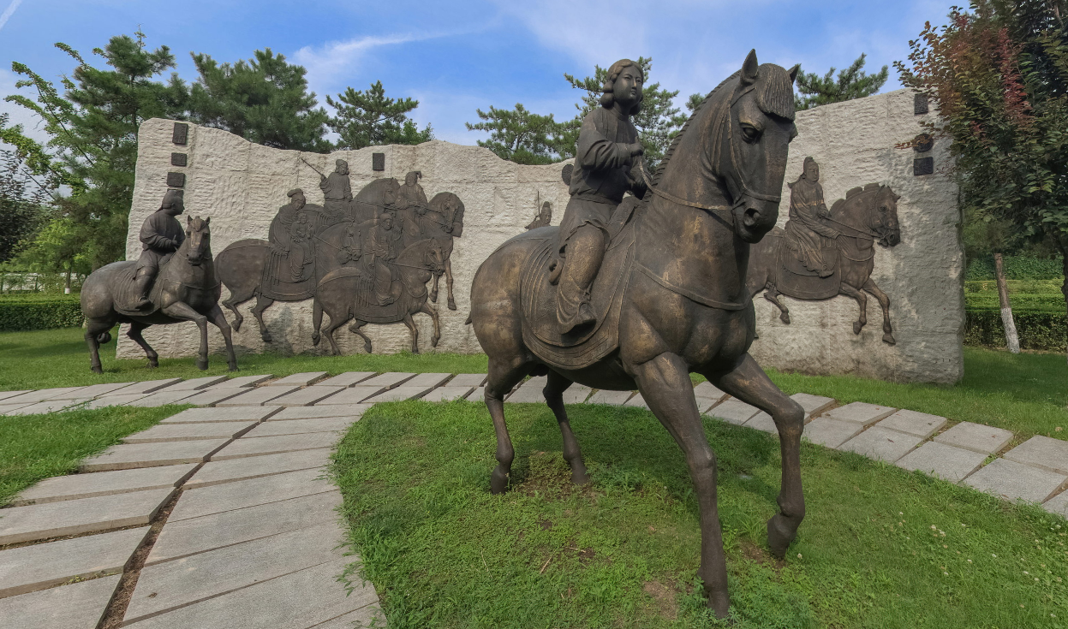
A02 | 唐代女性馬球雕塑 | 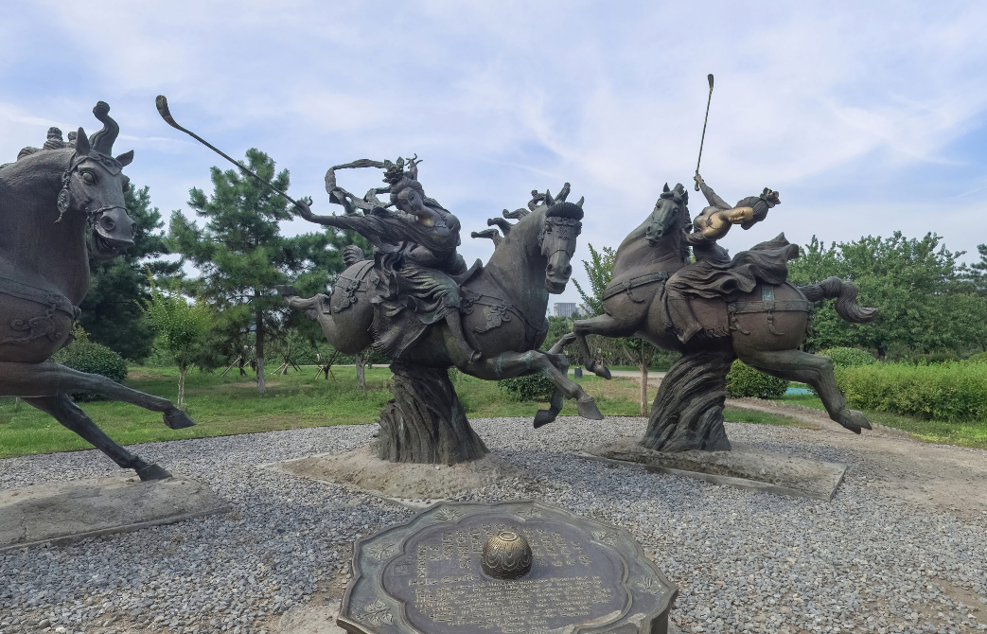
A03 | 唐代女性採蓮雕塑 | 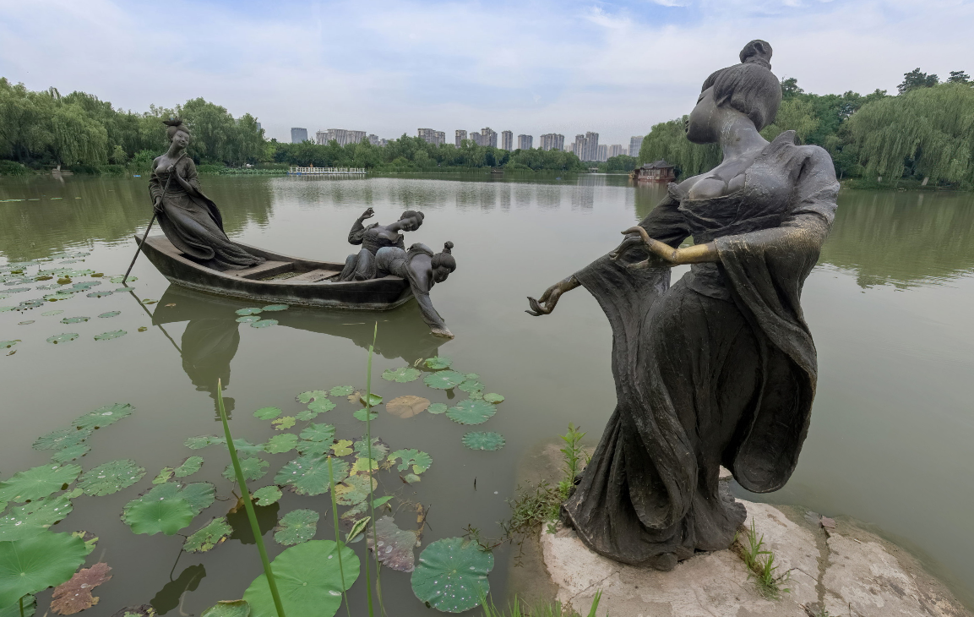
A04 | 唐代簪花仕女雕塑 | 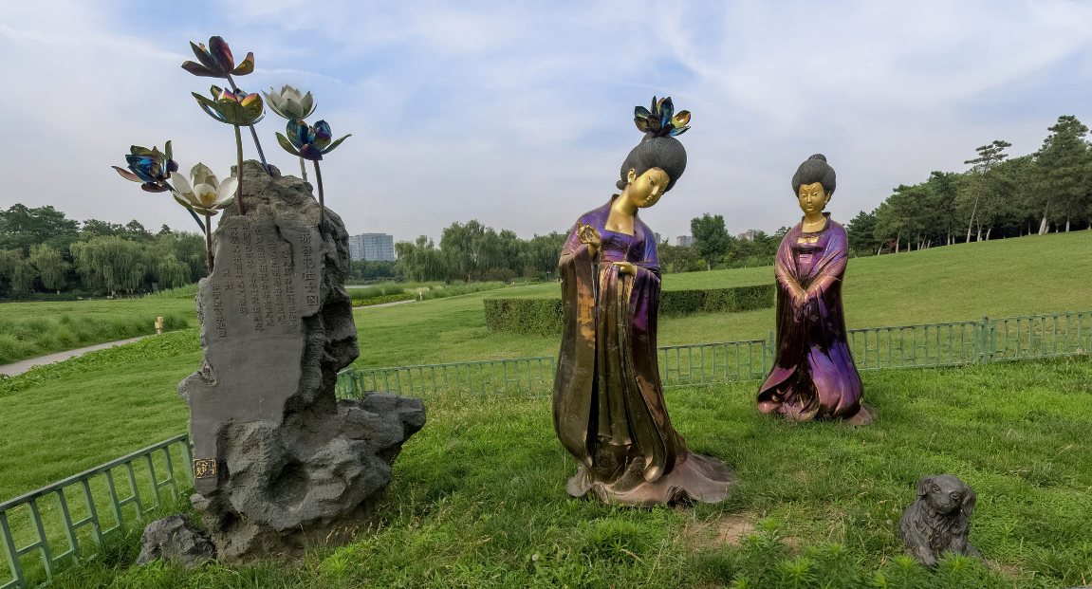

參考網址：大明宮國家遺址公園https://www.dmgpark.com/

（二）大唐芙蓉園
位於陝西省西安市，是在原唐代芙蓉園遺址以北、仿照唐代皇家園林式樣重新建造的大型文化主題公園。大唐芙蓉園內設有帝王文化區、女性文化區、詩歌文化區、科舉文化區等十四個景觀文化區，建有紫雲樓、仕女館、御宴宮、杏園、芳林苑、鳳鳴九天劇院、唐市等許多仿古建築，是中國最大的仿唐皇家建築群。

編號 | 標題 | 360全景擷圖
A05 | 唐代女性樂舞雕塑 | 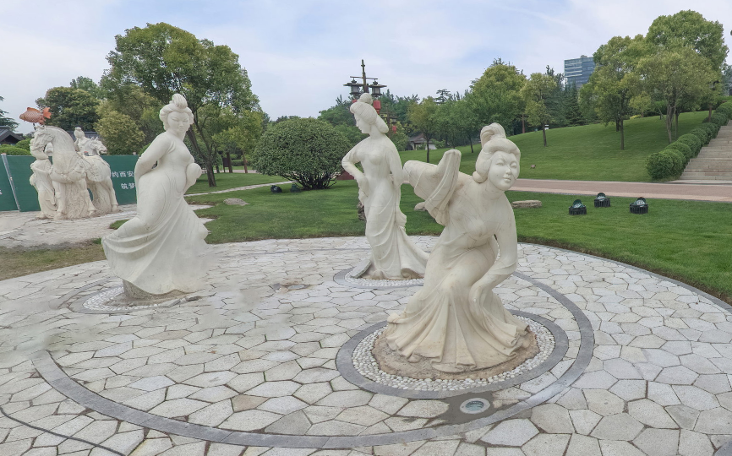
A06 | 望春閣漢服體驗區 | 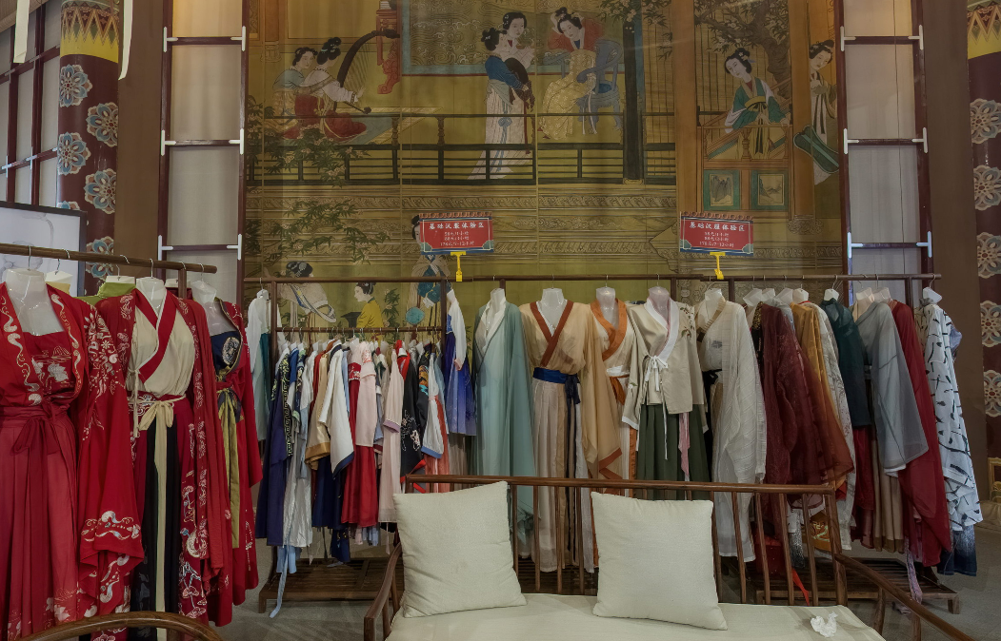

參考網址：大唐芙蓉園
http://www.tangparadise.cn/scenic/datang

行程Ａ考察景點介紹
A01 | 唐代女性騎馬遊春雕塑

簡介 | 公園建有表現唐代女性騎馬出行的雕塑，展示唐代的女性形象。
考察重點 | 通過仿古雕塑認識唐代女性的面貌和社會地位。
思考點 | 簡易版 | 進階版
 | - 圖中的人正在進行甚麼活動？  騎馬出遊。  - 觀察圖中人的打扮，他們主要是男性，還是女性？  大部分是女性，另有兩位男性。  - 女子允許與男子騎馬出遊，這顯示當時女子的社會地位如何？  女子社會地位較高，行為不受拘束。  - 有人認為圖中男子其實是女扮男裝的，可見當時的女子具有甚麼特點？  唐代女子追求自由平等的生活狀態。 | 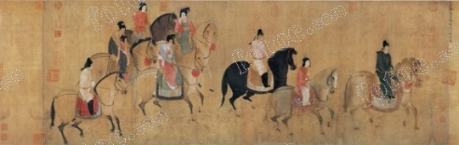  觀察圖中人的打扮，你認為誰是虢國夫人？  （目前尚無確切答案，學生可自由作答。）
知識站 | 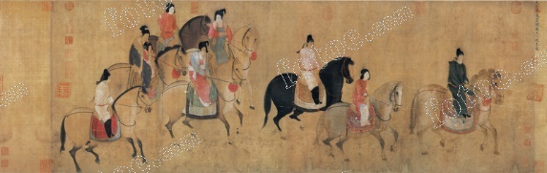  此處雕塑依據唐代畫家張萱《虢國夫人遊春圖》所作。原畫描繪的是楊貴妃的三姊虢國夫人及其眷從騎馬出遊的場景。畫作以唐代女性為題材，更有研究者認為，當中有女子身穿男裝。

A02 | 唐代女性馬球雕塑

簡介 | 園中展示唐代女子與男子共同打馬球的場景塑像，體現女性運動時的風采。
考察重點 | 觀察塑像上唐代女性的形象，探討唐代的社會風氣。
思考點 | 簡易版 | 進階版
 | - 圖中有幾位男子與女子打馬球？  一位男子、五位女子。  - 進行這項活動需要配戴甚麼裝備？  馬匹、球、球杖、球衫。  - 女子允許與男子一起打馬球，可見當時的社會風氣如何？  社會比較自由、開放。  - 馬球是在唐代風靡全國的運動，猜猜它是從哪裏傳入中國的。  西域。 | 現代馬球在外國更加盛行，它與中國古代馬球有哪些異同？  同：兩隊對抗，使用木製球桿擊球；  異：現代馬球場地更加規範，球員裝備更齊全。  （其他合理答案亦可）
知識站 | 馬球：又稱「擊鞠」，在唐代風行一時。遊戲者騎馬分兩隊，手持球杖，把球打入對方球門為勝。馬球在唐代貴族階層中更為盛行，多位唐代君主都很熱衷，並親自上場擊球。

A03 | 唐代女性採蓮雕塑

簡介 | 園中建有展示唐代女子在湖中採蓮的場景塑像，展示唐代女性的姿態。
考察重點 | 認識古人採蓮的情景及唐代女性的生活面貌。
思考點 | 簡易版 | 進階版
 | - 圖中女子正在做甚麼？  採蓮/採摘蓮子。  - 船上的三人如何分工？  左邊女子在划船，右邊女子採蓮，中間女子正望向右邊女子。  - 這些採摘到的蓮子有何用處？  可做食材和藥材。  - 唐代女性還會參與哪些社交娛樂活動？  射箭、打獵、盪鞦韆。（其他合理答案亦可） | 中國古代有哪些描寫採蓮情景的詩詞？  漢樂府《江南》、（唐）王昌齡《採蓮曲》、（唐）白居易《採蓮曲》、（唐）李白《採蓮曲》。（其他合理答案亦可）

A04 | 唐代簪花仕女雕塑

簡介 | 園中建有仿唐代畫作的「新簪花仕女圖」雕塑，展示唐代貴族婦女的面貌。
考察重點 | 認識唐代婦女的妝容和服飾。
思考點 | 簡易版 | 進階版
 | - 這位仕女的髮髻是哪種樣式？  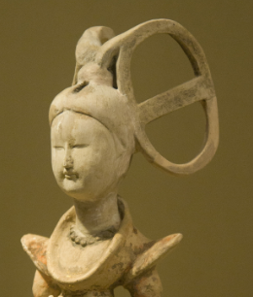A.雙環望仙髻 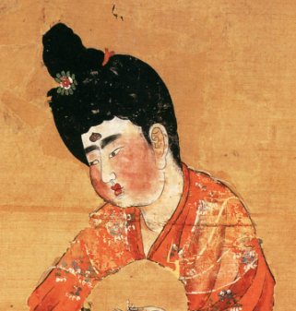B.高髻  B  - 眾位女子的眉形普遍是哪種樣式？  A.臥蠶眉 B.細長眉 A  - 這位女子的衣者有何特點？（可選擇多項）  A.高腰低領 B.內着長裙  C.外披長袍 D.雙臂外露  A、B、C  - 雕塑中還塑造了狗和白鶴，猜猜旁邊兩位仕女正在做甚麼？  仕女正與動物嬉戲。 | 為甚麼雕像上的女性特意塗上不同的顏色？  使用不同顏色，更能展現此處情景豐贍華美的景趣。
知識站 | 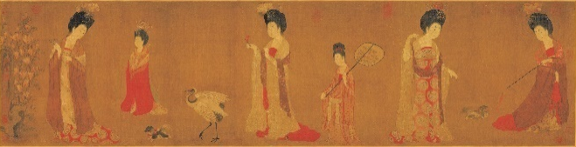  此處雕塑依據唐代畫家周昉《簪花仕女圖》所作。原畫描繪六位衣着豔麗的貴族婦女及侍女遊園賞花的情景。「簪花」意為將花用作首飾戴於頭上，是當時盛行的打扮。

A05 | 唐代女性樂舞雕塑

簡介 | 大唐芙蓉園中表現唐朝樂舞的雕塑，展示唐代樂舞的優美畫面。
考察重點 | 欣賞唐代樂舞的情景並探討其發展原因。
思考點 | 簡易版 | 進階版
 | - 雕塑展示了獨舞，還是群舞的情景？  群舞。  - 雕塑中有多少人在跳舞？多少人在奏樂？  四個人在跳舞，一個人在奏樂。  - 這位女子手中拿着甚麼樂器？  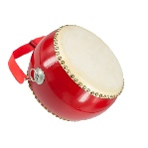 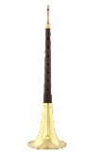  A.鼓 B.嗩吶  A  - 唐代樂舞蓬勃發展，成為當時具代表性的文化現象之一，原因有哪些？（可選擇多項）  A.唐朝國力強盛。  B.民眾熱衷於觀賞及參與樂舞。  C.唐朝設置專門機構管理宮廷樂舞。  D.充分吸收各民族和各國舞蹈文化。  A、B、C、D | 你知道唐朝樂舞有哪些著名的代表作？  《霓裳羽衣舞》、《春江花月夜》、《秦王破陣樂》等。（其他合理答案亦可）

A06 | 望春閣漢服體驗區

簡介 | 大唐芙蓉園望春閣的漢服體驗區，展示了不同種類的女裝漢服款式。
考察重點 | 認識漢服的款式，以及唐代女性服飾的特點。
思考點 | 簡易版 | 進階版
 | - 這裏主要展示甚麼物品？  漢服。  - 從這裏可見，漢服具有哪些特點？（可選擇多項）  A.交領以右領在上  B.衣袖寬大  C.衣帶用繩結繫起  D.外衣有長衫或薄紗  A、B、C、D  - 這裏的唐代服飾具有甚麼特點？ （可選擇多項）  A.高腰低領 B.上襦下裙  C.不繫腰帶 D.上窄下寬  A、B、D  - 你最想嘗試圖中的哪件服裝？為甚麼？  學生自由作答。 | 唐代女性服飾與其他傳統漢服相比有何不同？  袒露前胸，更突出女性的身材。
行程B 唐代對外宗教文化交流
考察目的
（一）通過考察揚州大明寺和廣州懷聖寺的建築和文物，了解唐代中外宗教文化交流的歷程和相關史事。
（二）感受不同宗教群體在文化交流中的無私奉獻和堅毅精神。
路線概覽
（一）揚州大明寺
（二）懷聖寺
*****************************************************************************************
（一）揚州大明寺
位於江蘇省揚州市，因初建於南朝宋孝武帝大明年間（公元457—464年）而得名。唐朝鑑真法師曾任大明寺住持，後鑑真受日本留學僧邀，歷盡艱辛到達日本授戒傳法，也使大明寺成為中日佛教關係史上的重要古剎。
1963年時逢鑑真圓寂1,200週年，中日雙方商定在揚州大明寺內建造鑑真紀念堂。紀念堂由我國著名建築專家梁思成先生設計，分為門廳、碑亭、長廊、正殿等部分，其中正殿式樣完全仿照鑑真在日本奈良主持建造的唐招提寺金堂。
寺內棲靈塔始建於隋朝，但在唐會昌三年（公元843年）被毀，只餘下「棲靈遺址」。1980年鑑真大師塑像回揚州「探親」，各界人士倡議重建棲靈塔，最終新建的棲靈塔於1995年落成。塔身設計參考國內現存唐塔，凸顯唐代風格。

編號 | 標題 | 360全景擷圖
B01 | 揚州大明寺 | 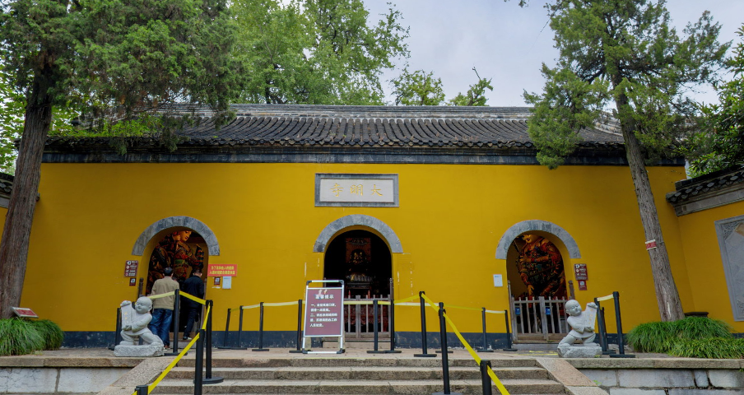
B02 | 鑑真紀念堂門廳 | 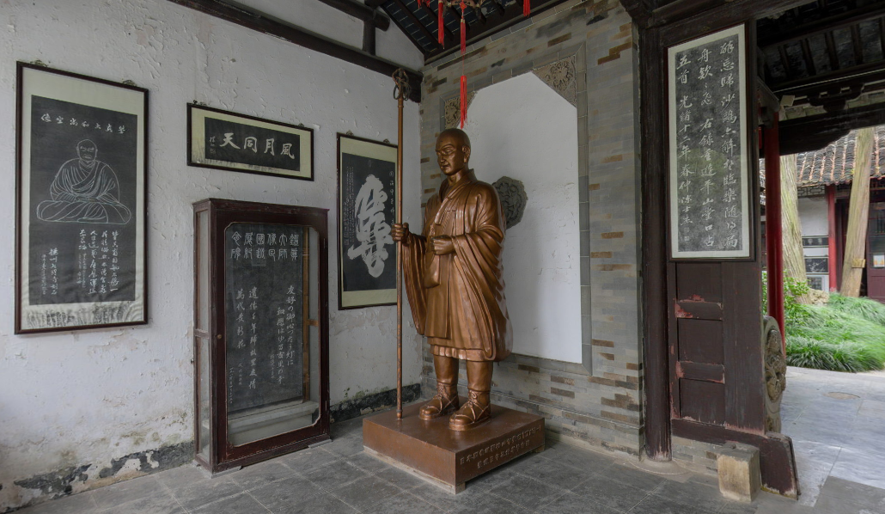
B03 | 鑑真紀念堂碑亭 | 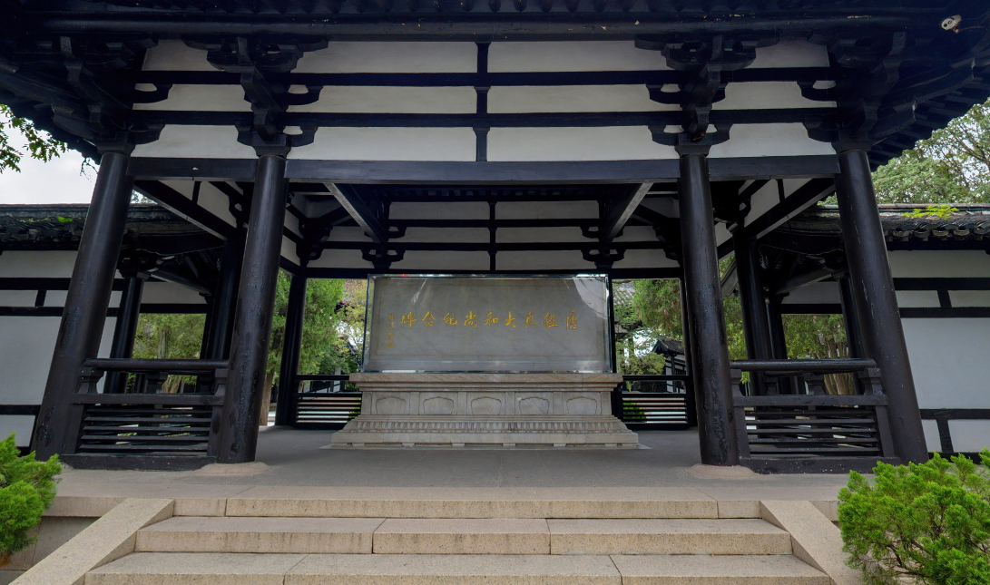
B04 | 鑑真紀念堂 | 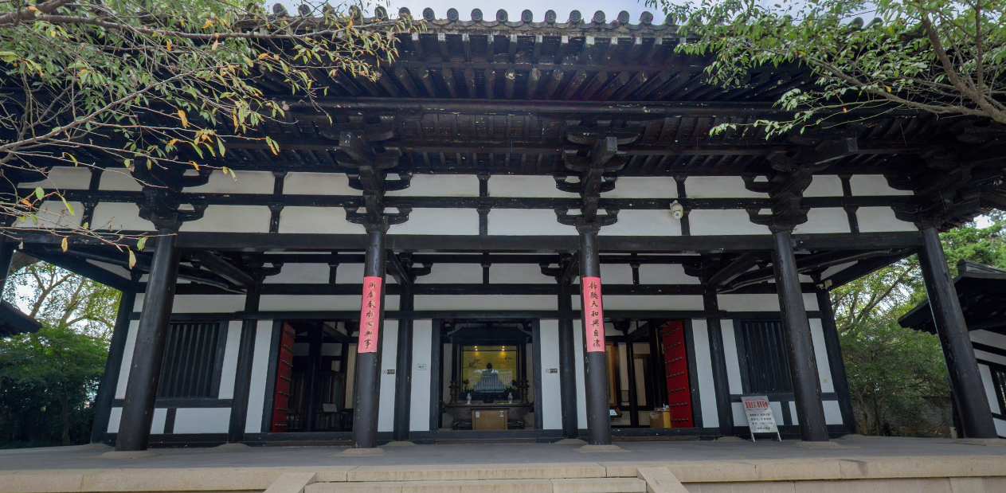
B05 | 鑑真紀念堂正殿 | 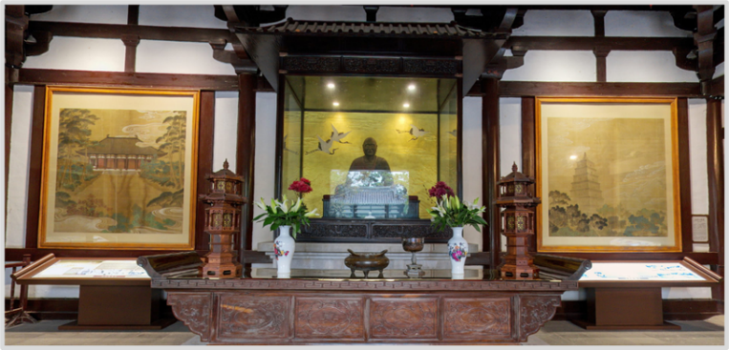
B06 | 遣唐使船模型 | 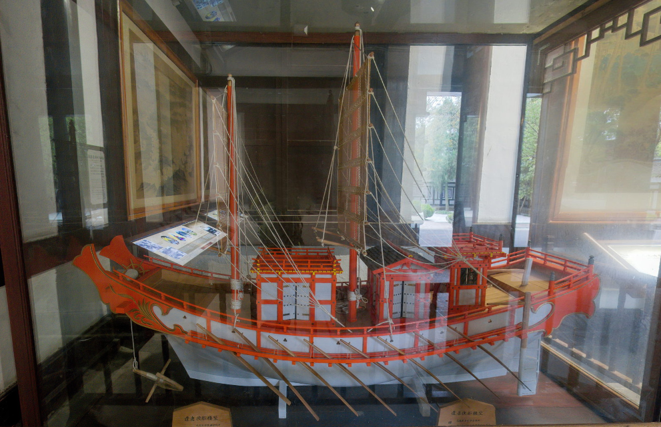
B07 | 棲靈塔 | 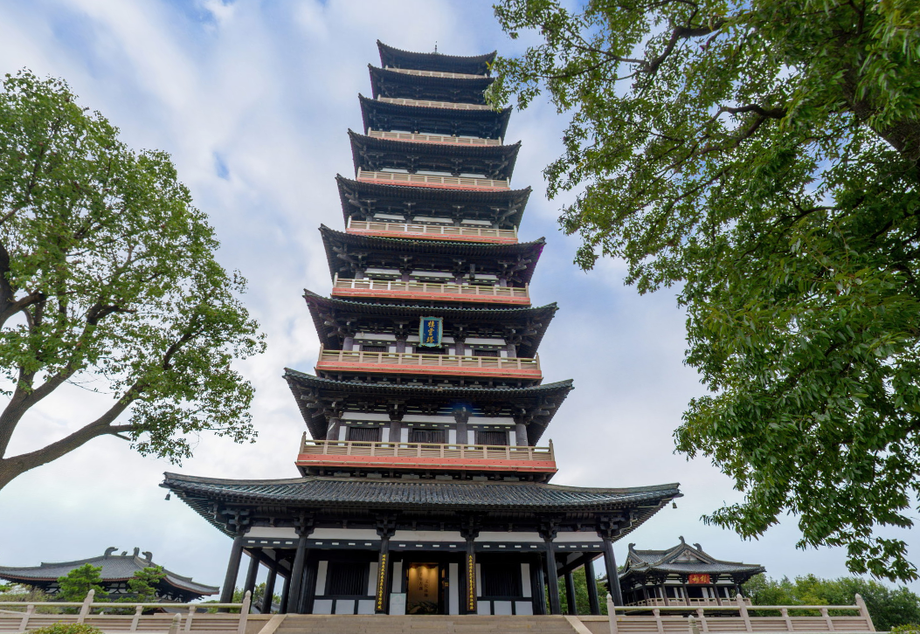

參考網址：揚州大明寺
http://www.damingsi.com/default.asp

（二）懷聖寺
位於廣東省廣州市，又稱光塔寺，是中國四大古代清真寺之一，也是國內現存最古老的清真寺建築，整體為典型的阿拉伯建築風格。懷聖寺建於唐初，為紀念伊斯蘭教創始人「至聖」穆罕默德，故名懷聖寺。寺內光塔始建於唐代，高36.3米，為國內現存伊斯蘭教建築最早且最具特色的古蹟之一。懷聖寺僅對中外穆斯林開放，至今仍是伊斯蘭教徒舉行宗教活動的場所。

編號 | 標題 | 360全景擷圖
B08 | 懷聖寺正門 | 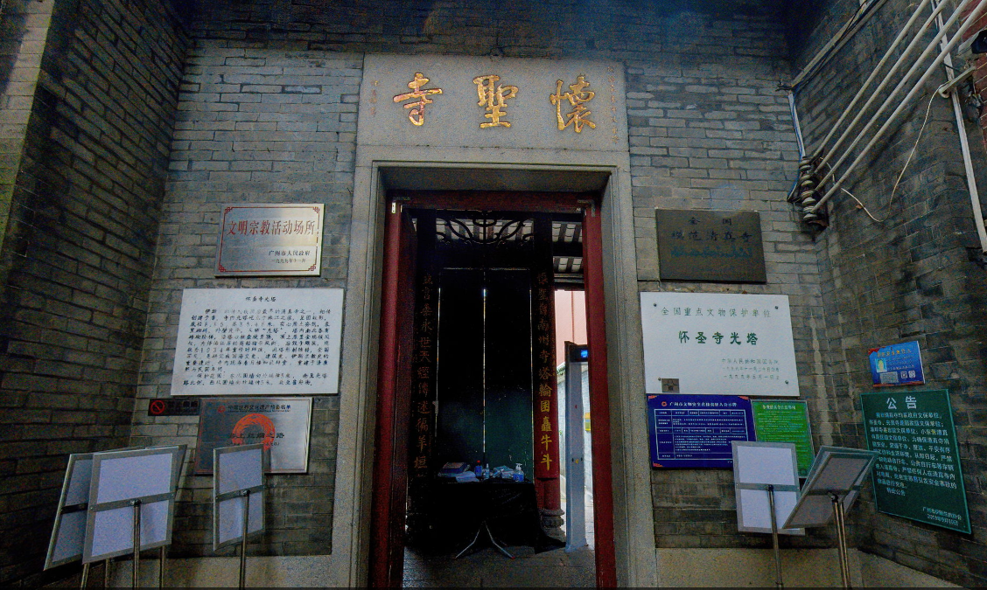
B09 | 懷聖寺光塔 | 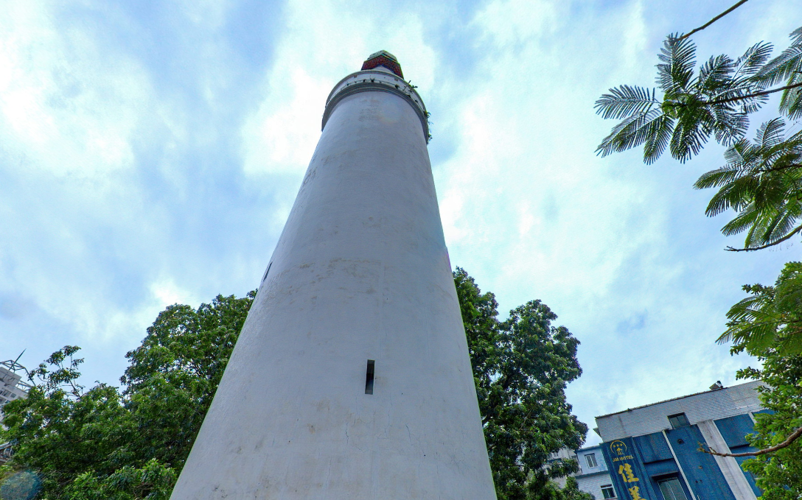

行程Ｂ考察景點介紹
B01 | 揚州大明寺

簡介 | 揚州大明寺正門，有多處題字及富有特色的牌樓。
考察重點 | 欣賞傳統佛寺山門、牌樓的建築特色，認識大明寺與鑑真大師的關係。
思考點 | 簡易版 | 進階版
 | - 這處題字顯示大明寺以歷史上哪位高僧為榮？  鑑真。  - 「蜀岡福地」指的是甚麼？  大明寺位於蜀岡之上，是一塊福地。  - 牌樓正面和背面寫上了甚麼文字？  正面為「棲靈遺址」；背面為「豐樂名區」。  - 牌樓外的一對石獅子有甚麼作用？  辟邪。 | 清代時，大明寺曾改稱「栖靈寺」、「法淨寺」等，為甚麼？(提示：與避諱有關)  因為清代時不想出現「大明」有關的事物，所以大明寺曾改為其他名稱。
知識站 | 鑑真：唐代高僧，日本律宗的創始者。他曾任大明寺住持，並歷盡艱辛到達日本授戒傳法，也使大明寺成為中日佛教關係史上的重要古剎。  蜀岡福地：因大明寺位於揚州北郊蜿蜒綿亙的蜀岡之上。  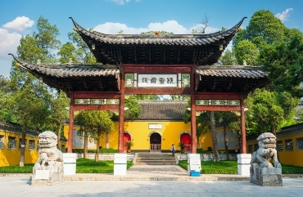  牌樓：作為裝飾用的建築物，多在市街要衝或名勝古蹟處。此處牌樓正門題書「棲靈遺址」四字，因寺內棲靈塔始建於隋朝，但在唐朝被毀。牌樓背面題「豐樂名區」，因過去這裏屬大儀鄉豐樂區。

B02 | 鑑真紀念堂門廳

簡介 | 鑑真紀念堂前的門廳，放置有鑑真立像、多幅紀念鑑真的書畫作品、乾隆敕題石碑和光緒年間法靜寺大銅鐘。
考察重點 | 觀察鑑真立像和相關書畫作品，感受後世對鑑真的紀念。
思考點 | 簡易版 | 進階版
 | - 這是何人的塑像？  鑑真。  - 塑像上的鑑真形象有何特點？（可選擇多項）  A.頭戴僧帽 B.身着僧衣  C.腳穿草屐 D.手持禪杖  B、C、D  - 碑上的文字顯示哪兩國人民共同紀念鑑真？  中國和日本。  - 從「風月同天」這一句中，反映當時的中日文化有甚麼關係？  中日文化具有極深的歷史淵源，關係密切。 | 鑑真銅像緊閉雙眼，是因為鑑真在東渡日本的途中遭遇了甚麼事情？  鑑真在第五次東渡時因病雙目失明。
知識站 | 鑑真與中日文化交流：鑑真東渡日本，對中日文化交流作出了重大貢獻。在佛教方面，他把中國的戒律制度帶到了日本，在日本建立了正式授戒制度。  風月同天：意思是我們抬頭時，看到的是同一輪明月。

B03 | 鑑真紀念堂碑亭

簡介 | 鑑真紀念堂碑亭，放有梁思成設計、郭沫若題寫的「唐鑑真大和尚紀念碑」。
考察重點 | 了解紀念碑的設計和式樣，感受後世對鑑真的紀念。
思考點 | 簡易版 | 進階版
 | - 石碑上寫有甚麼字？  唐鑑真大和尚紀念碑。  - 石碑正面由哪一位中國作家題字？  郭沫若。  - 石碑背面的碑文由誰創作？  趙樸初。  - 紀念碑因匯聚三位名人的創作成果，被稱為「三絕碑」，三絕分別指甚麼？  正面郭沫若的題字、背後趙朴初的碑文以及梁思成設計的碑身。 | 碑身底座採用蓮花座飾樣，猜猜它有甚麼寓意？  蓮花寓意聖潔。
知識站 | 紀念碑：由著名建築學家梁思成設計，正面為文化名人郭沫若題字，背面為佛教領袖趙樸初所寫的碑文，碑身下刻有唐朝特有的卷葉草紋樣花飾。底座採用蓮花座飾樣，因蓮花具有清淨不染的聖潔寓意，故成為佛教的象徵。

B04 | 鑑真紀念堂

簡介 | 鑑真紀念堂正殿是仿照唐招提寺金堂設計建造的，具有唐代建築風格，庭院設計也採用中式風格。
考察重點 | 欣賞正殿及庭院的建築，了解中日兩國文化交流融合的特點。
思考點 | 簡易版 | 進階版
 | 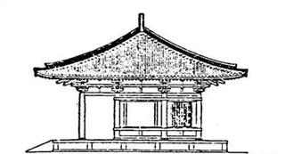  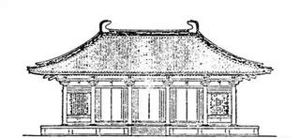  - 正殿的闊度為多少間房間？  五間。  - 正殿的進深為多少間房間？  三間。  - 建築物上的螭吻除了有吉祥的寓意外，古人還認為它有甚麼作用？  防止火災發生。  - 庭院正中豎立着甚麼物件？  長明燈。 | 鑑真紀念堂的設計仿照唐招提寺金堂，有何意義？  紀念鑑真對中日文化交流的貢獻，同時保持盛唐時期的建築風格。
知識站 | 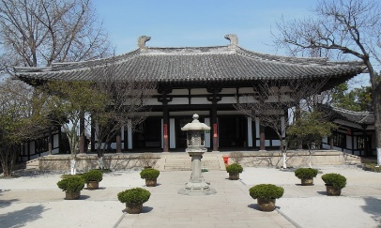  紀念堂正殿：由著名建築學家梁思成先生設計，仿照鑑真在日本奈良主持建造的唐招提寺金堂。面闊五間，進深三間，單簷廡殿頂，具有典型的唐代風格。  螭吻：中國神話傳說中的神獸，傳說喜在高處四處眺望，且能吞水滅火，故被置於屋脊兩端。

B05 | 鑑真紀念堂正殿
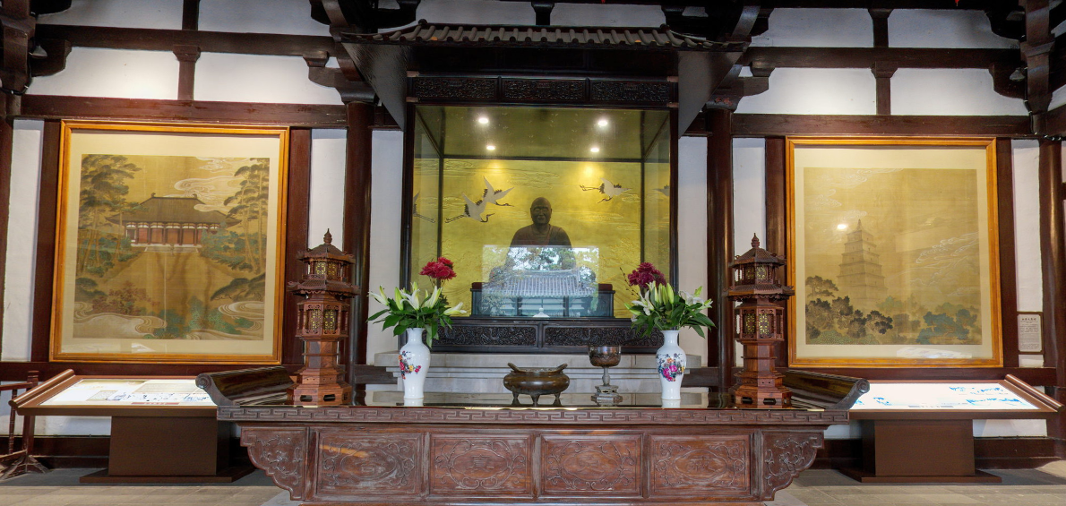

簡介 | 鑑真紀念堂正殿，供有仿日本唐招提寺鑑真坐像，並展出與鑑真相關的畫作與文物模型。
考察重點 | 了解鑑真紀念堂正殿內景布置。
思考點 | 簡易版 | 進階版
 | - 鑑真紀念堂正殿有甚麼作用？  供信眾供奉鑑真。  - 這幅畫描繪了哪一處地點？  A.唐招提寺金堂 B.日本秋妻屋浦  A  - 這幅畫描繪了哪一處地點？  A.廣東肇慶七星岩 B.陝西西安大雁塔  B  - 這幅畫描繪了哪一處地點？  A.日本秋妻屋浦 B.廣東肇慶七星岩  B | 鑑真紀念堂正殿的圖畫有甚麼共通點？  圖畫的地點都是鑑真和尚生前的活動地。
知識站 | 鑑真坐像：鑑真在日本圓寂時，弟子使用乾漆夾紵工藝（在泥塑上敷麻布，反覆塗漆，漆乾後除去底胎製成中空像）為他塑像。鑑真乾漆夾紵像（右圖）現藏唐招提寺，是日本的國寶。大明寺中的這座塑像是1980年揚州雕塑藝人使用乾漆夾紵工藝臨摹日本原像塑造的。  大雁塔：位於陝西西安大慈恩寺內，建於唐代。鑑真青年時曾在此學習。  七星岩：位於廣東肇慶，鑑真第五次東渡途中曾輾轉至此。

B06 | 遣唐使船模型

簡介 | 鑑真紀念堂正殿內展出了遣唐使船模型，鑑真第六次東渡時即搭乘遣唐使船成功赴日。模型旁還有描繪鑑真登陸地日本九州秋妻屋浦的絹本畫。
考察重點 | 認識鑑真東渡日本的歷程，欣受鑑真可貴的精神品質。
思考點 | 簡易版 | 進階版
 | - 這艘遣唐使船是哪國使者前往唐朝搭乘的船隻？  日本。  - 鑑真歷經多少次東渡日本的航程？  六次。  - 最後一次東渡時，鑑真乘搭遣唐使船在日本哪個地方登陸？  日本九州秋妻屋浦。  - 這艘遣唐使船有甚麼特點？（可選擇多項）  A.木製結構 B.有兩根桅桿  C.方頭方尾 D.船底寬且平  A、B、C | 從鑑真數次東渡日本的經歷，可見他身上具有哪些品質？  勇敢、堅毅、無私、意志堅定。（其他合理答案亦可）
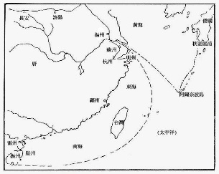
鑑真東渡航程：鑑真從公元743年開始歷經六次東渡日本的艱難航程。第六次東渡，鑑真搭乘日本遣唐使船橫渡東海，經琉球群島抵達日本九州。

B07 | 棲靈塔

簡介 | 棲靈塔最早建於隋代，至唐代被毀。現存新塔於1995年落成，仿照唐代風格。
考察重點 | 了解棲靈塔的建築特徵和風格。
思考點 | 簡易版 | 進階版
 | - 棲靈塔共有多少層？  九層。  - 棲靈塔屬於哪種造型？  A.方型樓閣式 B.圓形亭閣式  A。  - 棲靈塔的設計具有哪些特點？（可選擇多項）  A.每面一門二窗 B.每面五根塔柱  C.匾額藍底金字 D.全塔建於台基上  A、C、D  - 塔簷四角各掛有甚麼物件？  風鈴。 | 你還知道哪些中國著名的古塔？  西安大雁塔、杭州的雷峰塔、北京北海白塔、山西佛宮寺釋迦塔等。（其他合理答案亦可）
知識站 | 棲靈塔：最早建於隋文帝仁壽元年（公元601年），塔內供奉佛骨，故稱「棲靈塔」。可惜在唐武宗會昌三年（公元843年）被毀。1980年鑑真大師塑像回揚州「探親」，各界人士倡議重建棲靈塔，最終新建的棲靈塔於1995年落成。塔身設計參考國內現存唐塔，凸顯唐代風格。

B08 | 懷聖寺正門

簡介 | 懷聖寺始建於唐代，是中國現存最早的清真寺，具有阿拉伯式及中國傳統清真寺建築特色。
考察重點 | 認識懷聖寺與伊斯蘭教的關係，了解懷聖寺的建築特徵。
思考點 | 簡易版 | 進階版
 | - 懷聖寺是哪一宗教的建築？  伊斯蘭教。  - 牆上採用了哪一種特色紋飾？  回字紋。  - 第一道門的外牆建築採用甚麼顏色的牆體與屋瓦？  紅牆綠瓦。  - 第二道門的房屋建築更明顯具有中式還是阿拉伯式特色？  中式。 | 唐代阿拉伯人為何選擇在廣州建造懷聖寺？  廣州在唐代是重要的對外港口之一，許多阿拉伯人聚居於此。
知識站 | 懷聖寺：又稱光塔寺，由阿拉伯傳教士宛葛素建於唐初，是國內現存最古老的清真寺建築，為紀念伊斯蘭教創始人「至聖」穆罕默德而得名。  中阿交往：中國與阿拉伯均有悠久歷史，伊斯蘭教從阿拉伯半島向外擴展時，正值中國唐代初期。當時通過海上絲路來華的阿拉伯商人，多僑居於中國沿海的廣州、泉州、揚州等港口城市。

B09 | 懷聖寺光塔

簡介 | 懷聖寺光塔，是寺中著名的伊斯蘭教古蹟，早期供教徒登頂禮拜以及為珠江上的船隻導航。
考察重點 | 認識光塔的建築特徵及作用。
思考點 | 簡易版 | 進階版
 | - 光塔通體採用甚麼顏色？  白色。  - 塔身的長方形小孔也是伊斯蘭建築的特色，它們有甚麼功用？  採光。  - 參考「知識站」的介紹，建造光塔有哪兩個作用？  供教徒禮拜、導航。  - 塔頂有何伊斯蘭建築特色？  圓頂（或穹頂）。 | 你知道香港有哪些清真寺？  些利街清真寺、九龍清真寺、愛群清真寺、赤柱清真寺、柴灣清真寺、易卜拉欣清真寺。
知識站 | 光塔：是懷聖寺中唯一尚存的唐代建築，是一座具有伊斯蘭教建築風格的塔。塔身外觀光滑，塔內懸燈，可用於導航。因教徒在禮拜誦經時常在塔頂用阿拉伯語呼喊「邦克（呼喚之意）」，也被稱為「邦克樓」，粵語裏「邦」與「光」諧音，故又稱光塔。

